**ZN-01100 (ZN2003-2-60L)**

**Пылесос сухой и влажной уборки**

**Технические параметры：**

Напряжение：220-240 В Мощность：1200 Вт x 2 Емкость бака：60 л

**ВНИМАНИЕ !**

1. Во избежание несчастных случаев, не используйте пылесос в среде с легковоспламеняющимися жидкостями или горючими газами.
2. Всегда отсоединяйте вилку кабеля питания после выключения кнопки агрегата. Когда пылесос не используется, всегда держите его отключенным от сети.
3. Не включайте агрегат в розетку мокрыми руками и не прикасайтесь к вилке мокрыми руками.
4. Перед началом работы убедитесь, что используется то же напряжение, что указано на этикетке пылесоса.
5. Не допускайте попадания гвоздей или других металлических предметов в шланг или всасывающие трубки, в противном случае это может повредить шланг, систему фильтрации и т. д. При использовании пылесоса не всасывайте пучки волос, большие комки бумаги и другие предметы, которые могут заблокировать всасывающее отверстие, трубки и шланг. Это может привести к серьезной поломке агрегата или деформации его рабочих элементов. Если указанные выше предметы попали в агрегат, немедленно отсоедините шнур питания и извлеките их.
6. Во избежание удара электрическим током, во время работы не допускайте всасывания вязкой грязи, гипсового материала, штукатурки, лезвий, огнеопасных или мелких частиц. В противном случае фильтр пылесоса может засориться, и двигатель сгорит. Если произошло всасывание такого мусора мелкой фракции, произведите очистку фильтра или пылесборника.
7. Не допускайте, чтобы пылесос, электрокабель и другие его элементы, находился рядом источниками тепла и горячими предметами, во избежание деформации пластика или возгорания. Не используйте поврежденный электрокабель и вилку. Выполняйте техническое обслуживание только у авторизованного мастера.
8. Убедитесь, что в местах всасывания и выхода воздуха нет никаких засоров, в противном случае пылесос может быть поврежден.
9. Во избежание несчастных случаев, храните агрегат в метах, недоступных для детей.
10. Если во время работы изменился звук или ослабла сила всасывания, необходимо отключить пылесос и устранить засор (если таковой имеется), или же следует доставить его в авторизованный сервис.
11. Перед использованием пылесоса проверьте, правильно ли установлены фильтры. Не используйте пылесос, если они отсутствуют. Не используйте фильтр-корзину при всасывании воды.
12. Избегайте скручивания, ударов и не тяните шланг. Не пользуйтесь пылесосом, если шланг поврежден.
13. Чтобы продлить срок службы пылесоса, не используйте машину непрерывно более 40 минут.
14. Для очистки пылесоса используйте сухие мягкие салфетки.
15. К разборке пылесоса допускается только авторизованный специалист. В случае возникновения технических проблем, обращайтесь в официальный сервисный центр.
16. Не дожидайтесь ослабления силы всасывания пылесоса для использования функции очистки фильтра, в противном случае устройство для очистки фильтра будет малоэффективным.

17. Для использования функции автоматической очистки фильтра необходимо на пылесосе должен быть установлен фильтр-картридж.

**Основные элементы конструкции:**

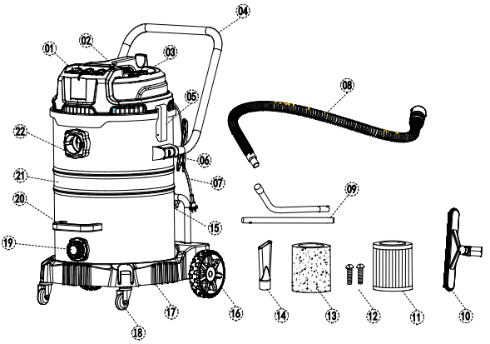

01-Выключатель 02-ручка 03-кнопка очистки heap фильтра 04-рукоятка 05-замок бака

06-крючок шланга 07-электрокабель 08-шланг 09-всас. трубки 10-насадка для пола

11-hepa фильтр 12- Болты X2 13- Фильтр губка 14-Щелевая насадка 15- рамка бака 16-заднее колесо

17- тележка 18-переднее колесо 19-сливное отверстие 20-hручка бака 21-бак 22-вход шланга

**Монтаж и сборка:**

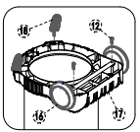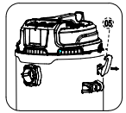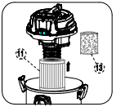

Сборка колес Использование замков бака Установка Hepa-фильтра и губки

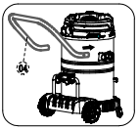 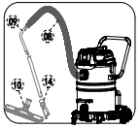

Сборка рукоятки тележки Сборка аксессуаров для работы

**Метод работы:**

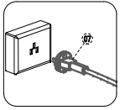 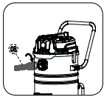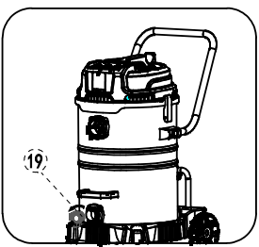

Подключение к сети Установка шланга Использование сливного отверстия

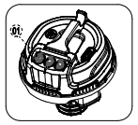 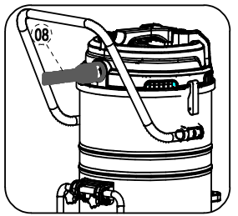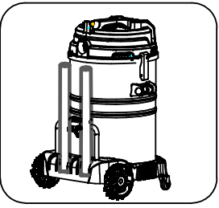

Вкл./Выкл. кнопки Подключение шланга для продува Хранение пылесоса

Функция: 2 мотора, 2 кнопки (√ )

**Функция автоматической очистки фильтра:**

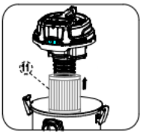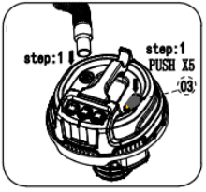

Перед началом работы необходимо установить соответствующий HEPA-фильтр.

**Данная модель отлично собирает мелкую пыль и легко предотвращает засорение фильтра возле головной части.**

*** Благодаря устройству очистки фильтра максимально повышается эффективность использования бака и сокращается частоту его чисток.

*** Используйте функцию очистки фильтра если степень всасывания заметно снизилась после некоторого времени работы.

*** При использовании устройства для очистки фильтра ОБЯЗАТЕЛЬНО держите пылесос включенным.

Шаг 1: отсоедините коннектор шланга, как показано на рисунке выше.

Шаг 2: вставьте коннектор шланга в соответствующее гнездо пылесоса и поддерживайте такое положение до завершения очистки фильтра.

Шаг 3: нажмите на кнопку очистки 5 раз с интервалом в 1 сек для очистки.

Проделайте вышеуказанные шаги в следующий раз при необходимости.

**Предупреждение:** для использования функции очистки фильтра, не стоит ждать, пока сила всасывания станет слишком слабой. Иначе, функция очистки фильтра будет малоэффективной.

При использовании пылесоса для всасывания пыли мелкой фракции, следует использовать HEPA-фильтр.

При использовании пылесоса в обычном режиме для всасывания стандартной или влажной пыли, следует установить губчатый фильтр. Но, в этом случае, устройство для очистки фильтра не может быть использовано.

**Опрокидываемый бак для легкого сброса мусора :**

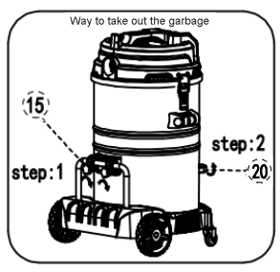

*** Использование: перед использованием функции сброса мусора, убедитесь, что основание устойчиво стоит на поверхности.

Шаг 1: Поверните два винта на баке для их ослабления.

Шаг 2: Одной рукой упритесь в основание, Убедившись, что оно устойчиво, другой рукой нажмите на ручку слива для сброса мусора.

После сброса мусора обязательно закрутите обратно ослабленные винты.